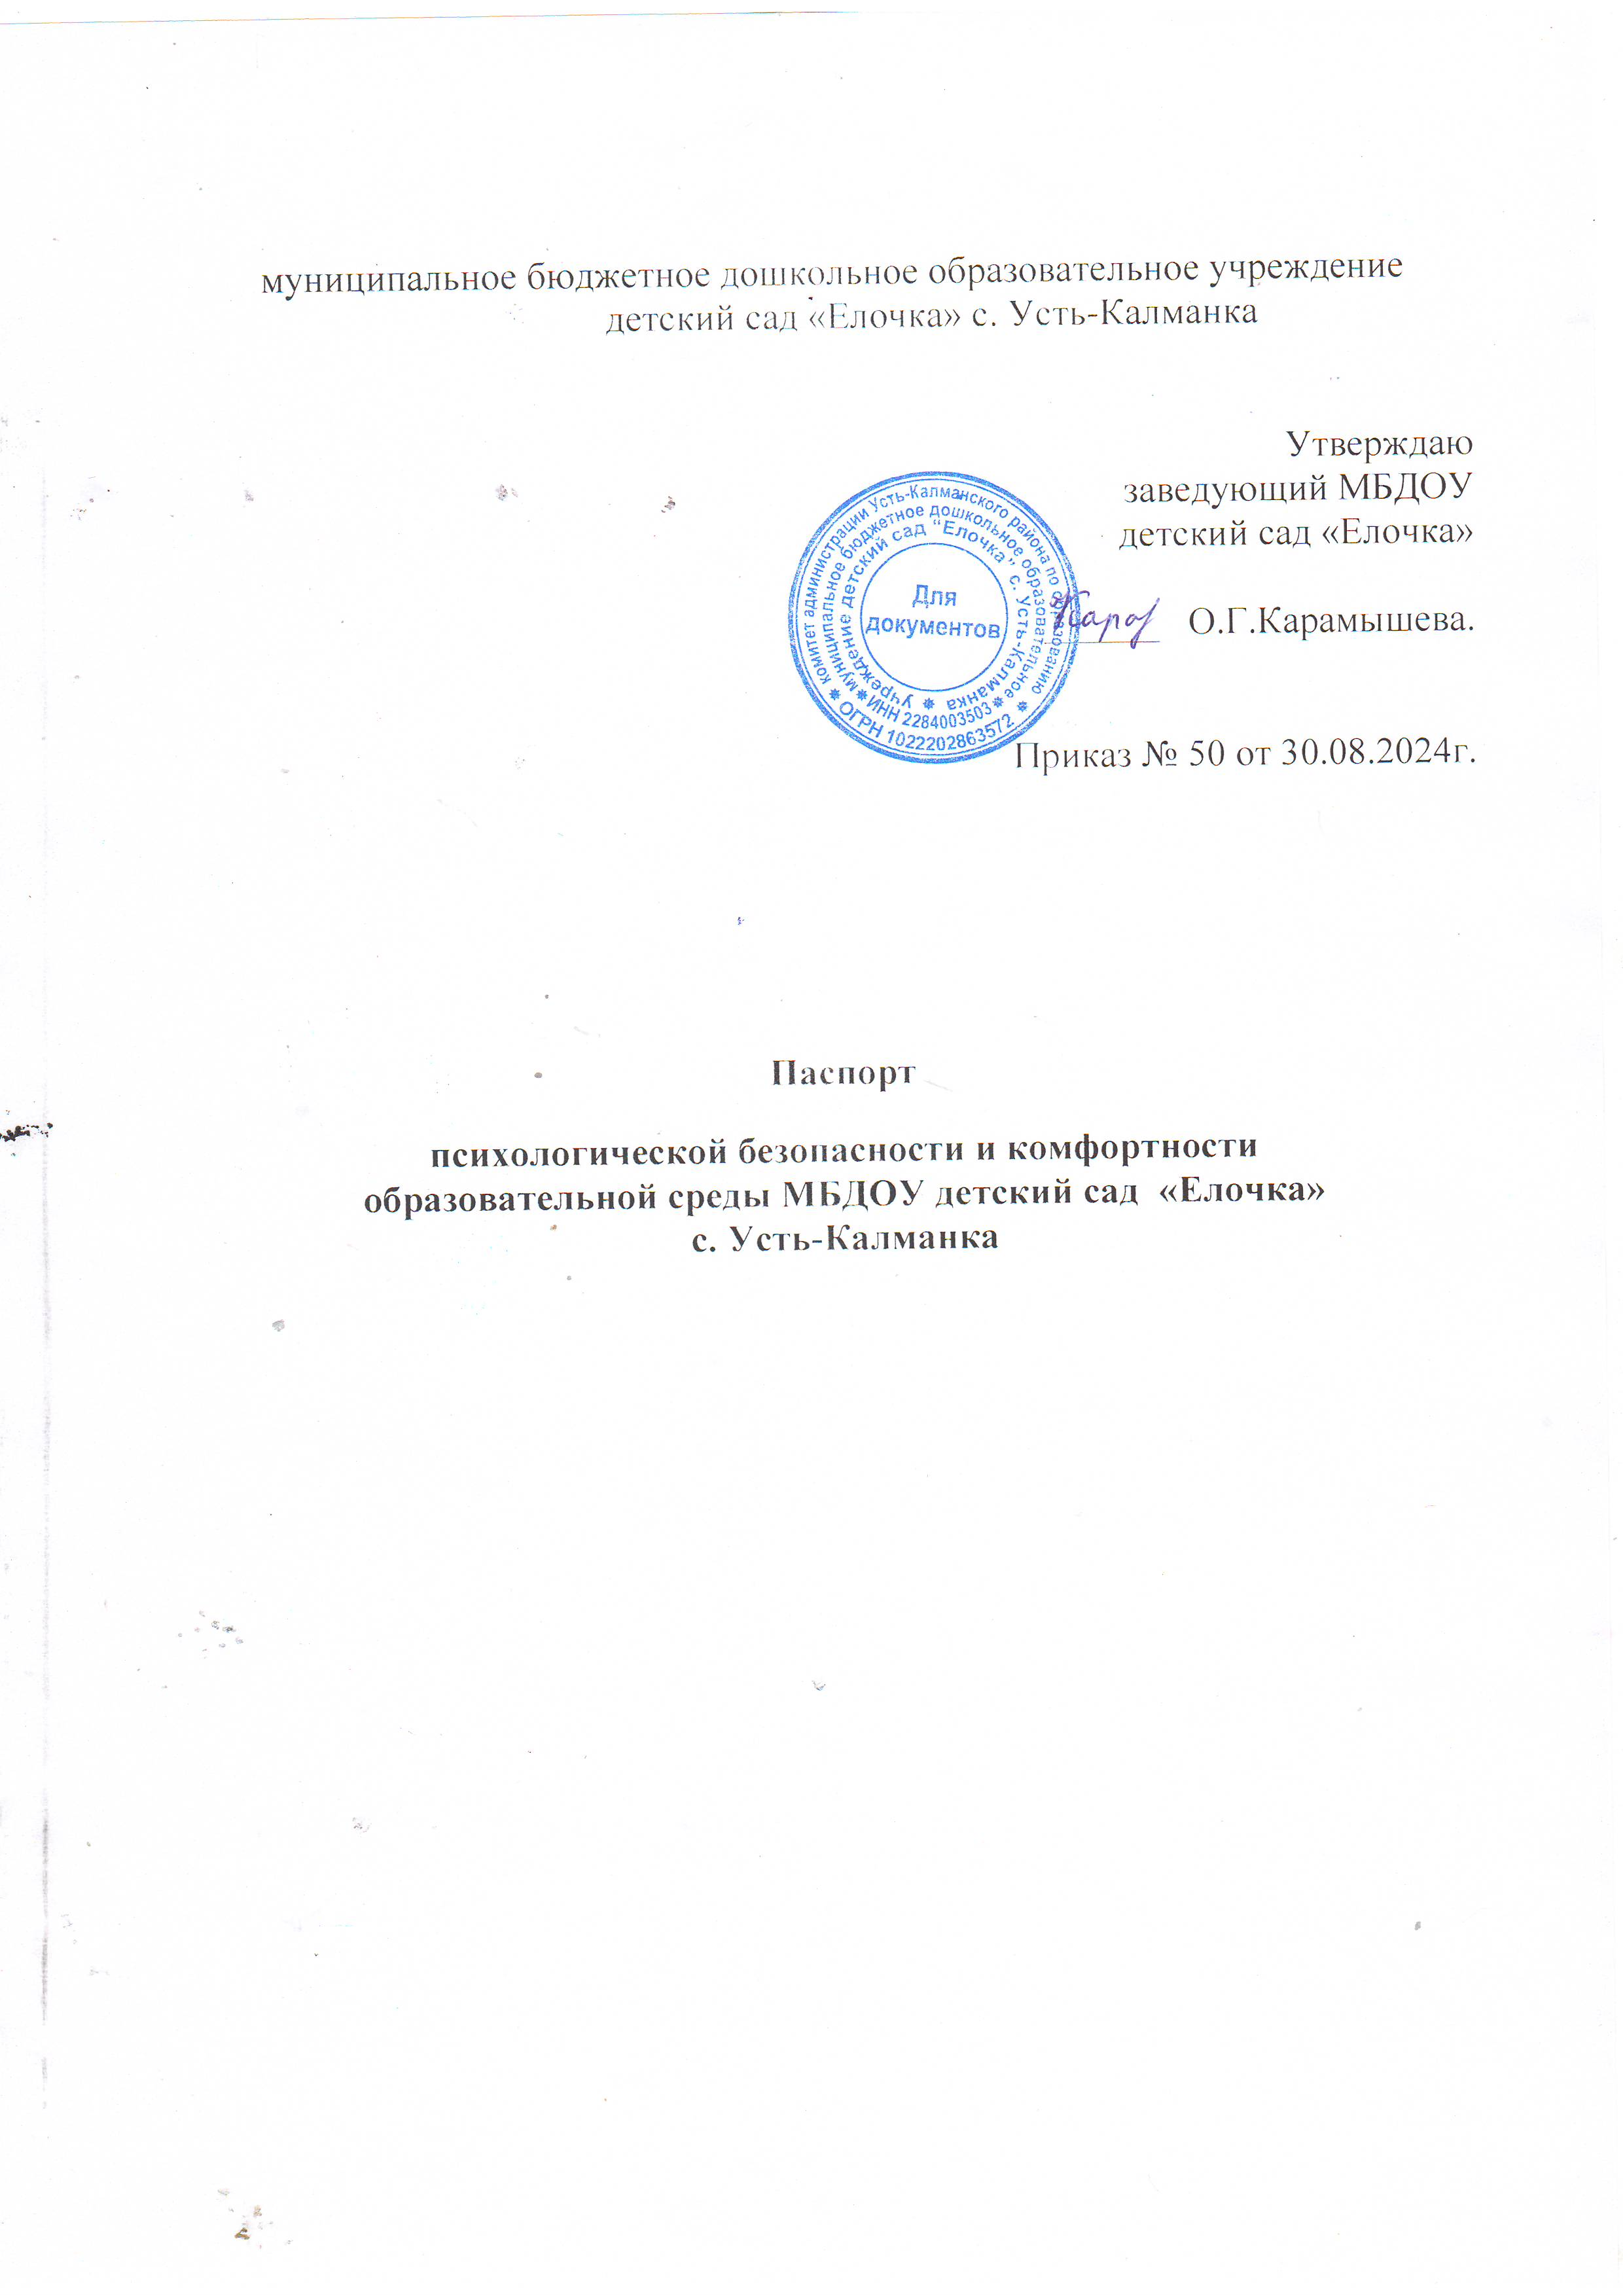

**Содержание**

Введение.

**Раздел 1** Цели и задачи психологической экспертизы безопасности и

комфортности образовательной среды ДОУ.

**Раздел 2** Организация психологической экспертизы безопасности и

комфортности образовательной среды ДОУ.

**Раздел 3** Общие сведения об объекте.

**Раздел 4** Данные экспертизы психологической безопасности и комфортности

образовательной среды ДОУ.

**Раздел 5** Общие выводы.

**Раздел 6** Рекомендации.

Список литературы.

Введение

Психологическая безопасность как важная составляющая социальной безопасности предполагает создание всех необходимых условий для становления личности и ее развития. В современной ситуации ужесточения и изменения требований к системе образования проблема создания и поддержания психологической безопасности образовательной среды дошкольных образовательных учреждений (ДОУ) становится все более актуальной и вместе с тем остается наименее разработанной.Анализ современного состояния обеспечения комплексной безопасности в системе образования и в частности в дошкольных образовательных учреждениях начинается с выявление задач, процедур и средств, для создания и реализации мониторинга, выполняющего роль определенной экспертизы в плане комплексной безопасности.

Сегодня, в условиях модернизации образования, забота о психологической

безопасности и здоровье детей становится обязательным целевым ориентиром в работе

каждого образовательного учреждения, показателем достижения ими современного

качества образования. Очевидно, что психологическая безопасность – важнейшее условие

полноценного развития ребенка, сохранения и укрепления его психологического здоровья.

Психологическое здоровье, в свою очередь, – основа жизнеспособности ребенка,

которому в процессе детства и отрочества приходится решать отнюдь не простые задачи

своей жизни: строить образ «Я», развивать свои способности, овладевать собственным

поведением, учиться, нести ответственность за себя, осваивать систему социальных

навыков. Психологическое здоровье – условие жизненной успешности и гарантия

благополучия человека в жизни. В дошкольном детстве именно психологическая

безопасность определяет качество образования в целом, так как именно «благополучный»

ребёнок будет оптимально усваивать знания, развиваться в деятельности, строить общение со сверстниками и взрослыми.

Дошкольное детство – наиболее восприимчивый к воздействию взрослого период

развития. Главная функция взрослого на данном возрастном этапе – адаптировать ребёнка

к жизни в окружающем мире, развивая такие значимые способности, как способность

познания мира, действия в мире (сохранение существующего, преобразование и создание нового )

проявления отношения к миру.

Для психологической безопасности образовательной среды существуют угрозы.

Основной угрозой во взаимодействии участников образовательной среды является

получение психологической травмы, в результате которой наносится ущерб позитивному

развитию и психическому здоровью, удовлетворению основных потребностей, т. е.

возникает препятствие на пути самоактуализации. Основной источник психотравмы –

психологическое насилие в процессе взаимодействия.

Устранение перечисленных угроз в образовательной среде будет способствовать

снижению психологических опасностей в образовательном пространстве, а в более

широком масштабе – способствовать распространению безопасных отношений

В дошкольном учреждении исходно закладываются нормы социальные и

морально-нравственные (через уважительное отношение к себе и другому, поведение в

группе, отношения с взрослыми и сверстниками и т. д.). Осваивая это социальное

пространство, нарождающаяся личность (осознанно и неосознанно) строит свое

отношение к обществу, к жизни в целом, к будущему. Следовательно, от того, что будет

заложено на данном этапе (какие ценности, нормы, установки), будет зависеть

дальнейшее его движение, траектория социального развития. Отсюда необходимость

обретения детьми знаний, умений, навыков снижающих индивидуальные и коллективные

риски и развитие качеств личности, направленных на безопасное поведение в социальном

и природном мире, умение учитывать Другого, интересы не только свои, но и других

людей, проявляя устойчивость и одновременно гибкость.

Паспорт является информационно-справочным документом, разработанным с целью

выявления специфики и наиболее важных характеристик психологической безопасности и

комфортности образовательной среды ДОУ, а также с целью осуществления контроля:

* за созданием условий, направленных на поддержание и укрепление физического и

психического здоровья участников образовательных психологически безопасных и комфортных условий в ДОУ;

* за оказанием психологической поддержки и развитием психолого-педагогической

компетенции родителей, педагогов;

* за социально-психологическим развитием всех участников образовательного

процесса и формированием за счет этого психологически более комфортного

климата в процессе функционирования ДОУ.

**Раздел 1. Цели и задачи психологической экспертизы безопасности и комфортности**

**образовательной среды ДОУ.**

**Цель:** оценка состояния психологической безопасности образовательной среды в ДОУ.

**Задачи:**

1. изучение образовательной среды и выявление оценки со стороны педагогов,

воспитанников и их родителей состояния её психологической безопасности;

2. выявление рисков и угроз психологической безопасности образовательной среды и

состояния психического здоровья педагогов, воспитанников путём диагностики их

личностных, эмоциональных и коммуникативных состояний.

**Раздел 2. Организация психологической экспертизы безопасности и комфортности**

**образовательной среды ДОУ.**

|  |  |
| --- | --- |
| Ответственный | Педагог –психолог |
| Сроки проведения | Январь -май |
| Методы | * Наблюдение; * Анкетирование; * Психологическая и педагогическая диагностика. |
| Направления  экспертизы | * Качество межличностных отношений; * Комфортность в образовательной среде; * Удовлетворённость образовательной средой; * Защищённость от психологического насилия взаимодействии. |
| Методики | * Анкета-опросник «Психологическая   образовательной среды» И.А. Баевой.   * Карта наблюдения за взаимодействием педагогов с детьми. * Карта наблюдения за взаимодействием детей со сверстниками. * Анкета для родителей «Эмоциональное благополучие ребёнка в группе». * Карта оценки предметно-развивающей среды. * Карта оценки технологий работы педагога с детьми в образовательном процессе. * Методика социометрии Дж. Морено (для детей 5-7 лет). |

**Раздел 3 Общие сведения об объекте**

Полное наименование образовательного учреждения: Муниципальное бюджетное дошкольное

образовательное учреждение детский сад «Елочка»

Сокращённое наименование образовательного учреждения:МБДОУ детский сад «Елочка»

Адрес:658150 , Алтайский край Усть-Калманский район с.Усть-Калманка

Телефон: 8(38599) 21158

Адрес электронной почты: elochka21158@mail.ru

Режим работы образовательной организации:

7 групп – 10,5 часов

Пятидневная рабочая неделя, выходные - суббота, воскресенье.

Режим пребывания детей в группах общеразвивающей направленности :

с 7.30 до 18.00

***Сведения о количестве обучающихся в ДОУ***

|  |  |
| --- | --- |
| Группы общеразвивающей направленности | |
| Группы раннего возраста | 1 группа |
| Дошкольные группы (от 3 до 7 лет) | 6 групп |

***Сведения о педагогическом составе:***

|  |  |
| --- | --- |
| Наименование должности | Количество человек |
| Воспитатели | 11 |
| Педагог –психолог | 1 |
| Музыкальные руководители | 2 |

***Сведения о наличие дополнительных помещений для осуществления образовательной деятельности:***

|  |  |
| --- | --- |
| Наименование помещения | Сведения о наличии |
| Физкультурный зал/ Музыкальный зал | да |
| Бассейн | нет |
| Кабинет педагога-психолога | да |
| Кабинет учителя-логопеда | нет |
| Кабинет учителя-дефектолога | нет |
| Сенсорная комната | нет |

***Раздел 4 Данные экспертизы психологической безопасности***

***и комфортности образовательной среды ДОУ***

**Данные удовлетворённости педагогов в психологической безопасности и комфортности образовательной среды ДОУ.**

Удовлетворённость педагогов в безопасности и комфортности образовательной среды

ДОУ оценивалась по следующим параметрам: отношение к образовательной среде,

удовлетворённость образовательной средой и защищённость от психологического насилия

во взаимодействии.

**Отношение педагогов к образовательной среде**

|  |  |
| --- | --- |
| **Отношение к образовательной среде ДОУ** | **Количество педагогов (%)** |
| Позитивное | 98% |
| Нейтральное | 2% |
| Негативное |  |

**Преобладающий компонент в отношении к образовательной среде.**

|  |  |  |  |
| --- | --- | --- | --- |
| Компоненты отношения к  образовательной среде ДОУ | Количество педагогов | | |
| Позитивное | Нейтральное | Негативное |
| Эмоциональный | 100 % |  |  |
| Когнитивный | 100% |  |  |
| Поведенческий | 91% |  |  |
| Все три компонента |  |  |  |

**Уровень отношения педагогов к образовательной среде ДОУ.**

|  |  |
| --- | --- |
| Уровень отношения к образовательной среде ДОУ | Количество педагогов (%) |
| Низкий |  |
|  |  |
|  |  |
|  |  |
|  |  |